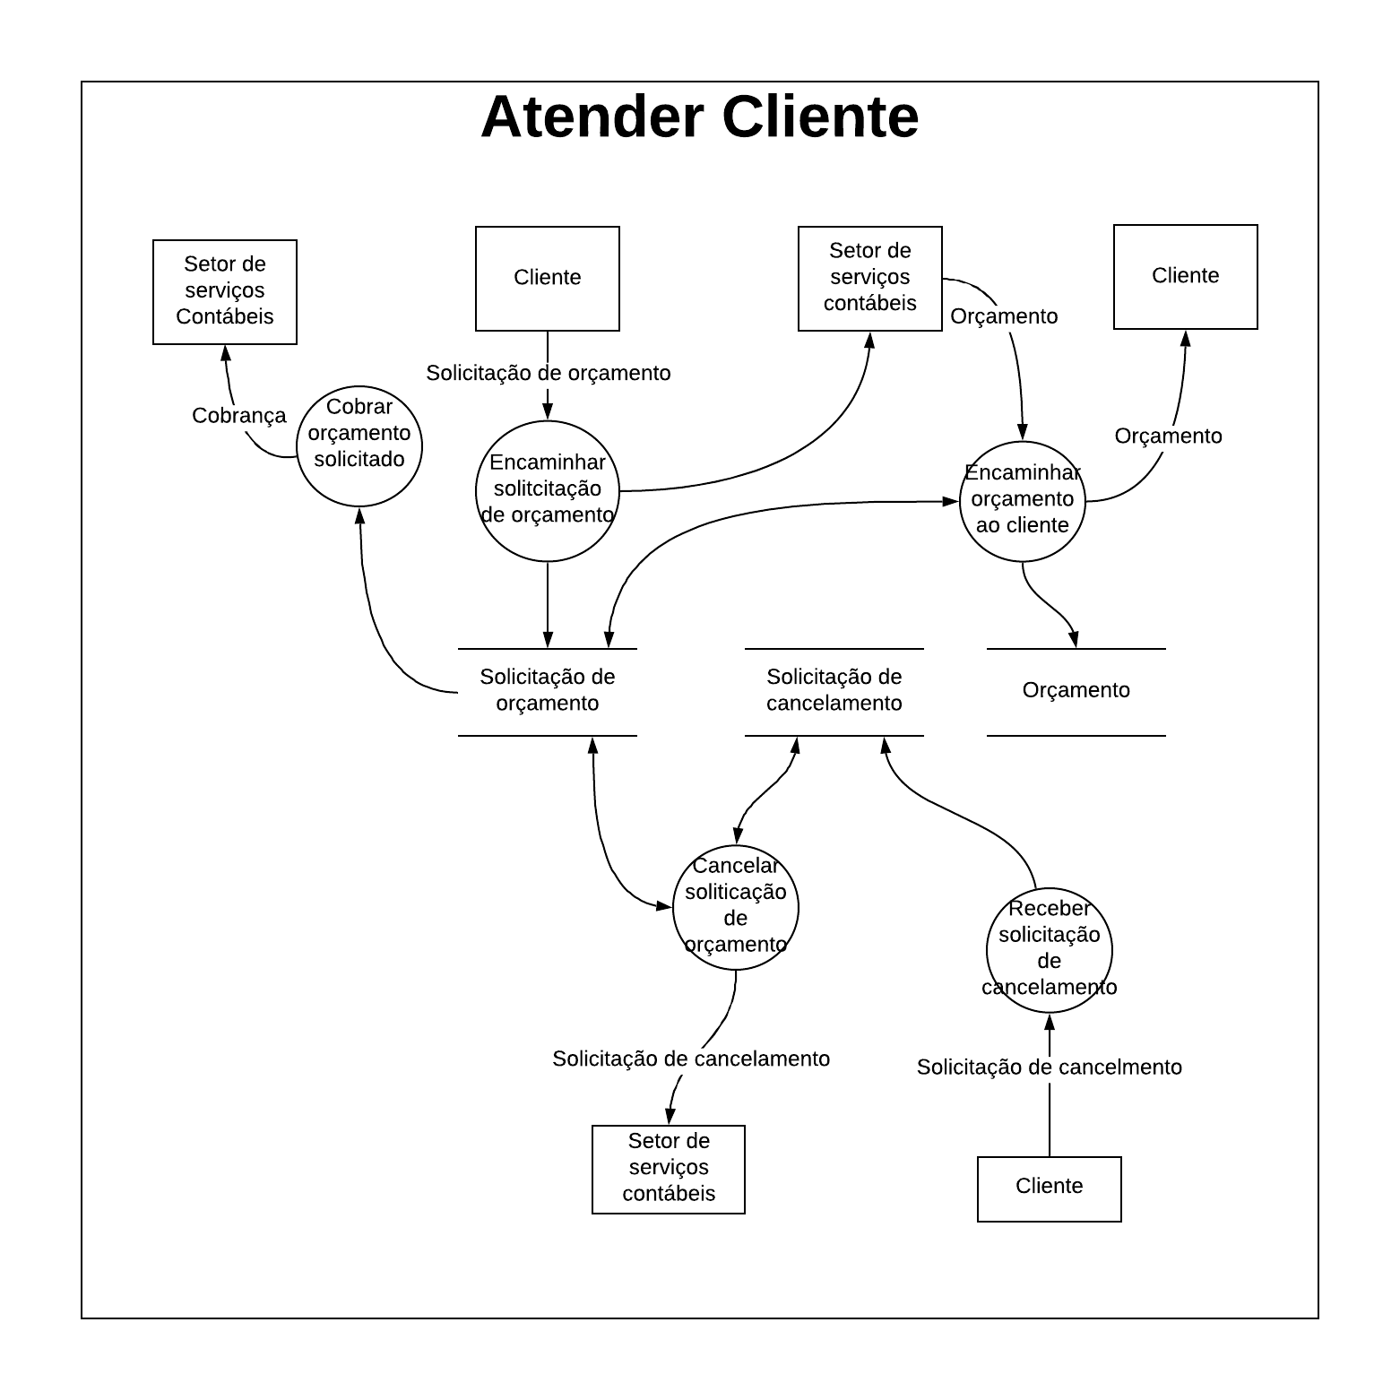

**Atender Cliente**

**Evento: Cliente solicita orçamento**

**Objetivo:** Atender o cliente

**Trabalhadores Envolvidos:**  Setor de Atendimento

* Cliente solicita orçamento para o setor de atendimento
* Setor de atendimento encaminha a solicitação para a Setor de serviços contábeis

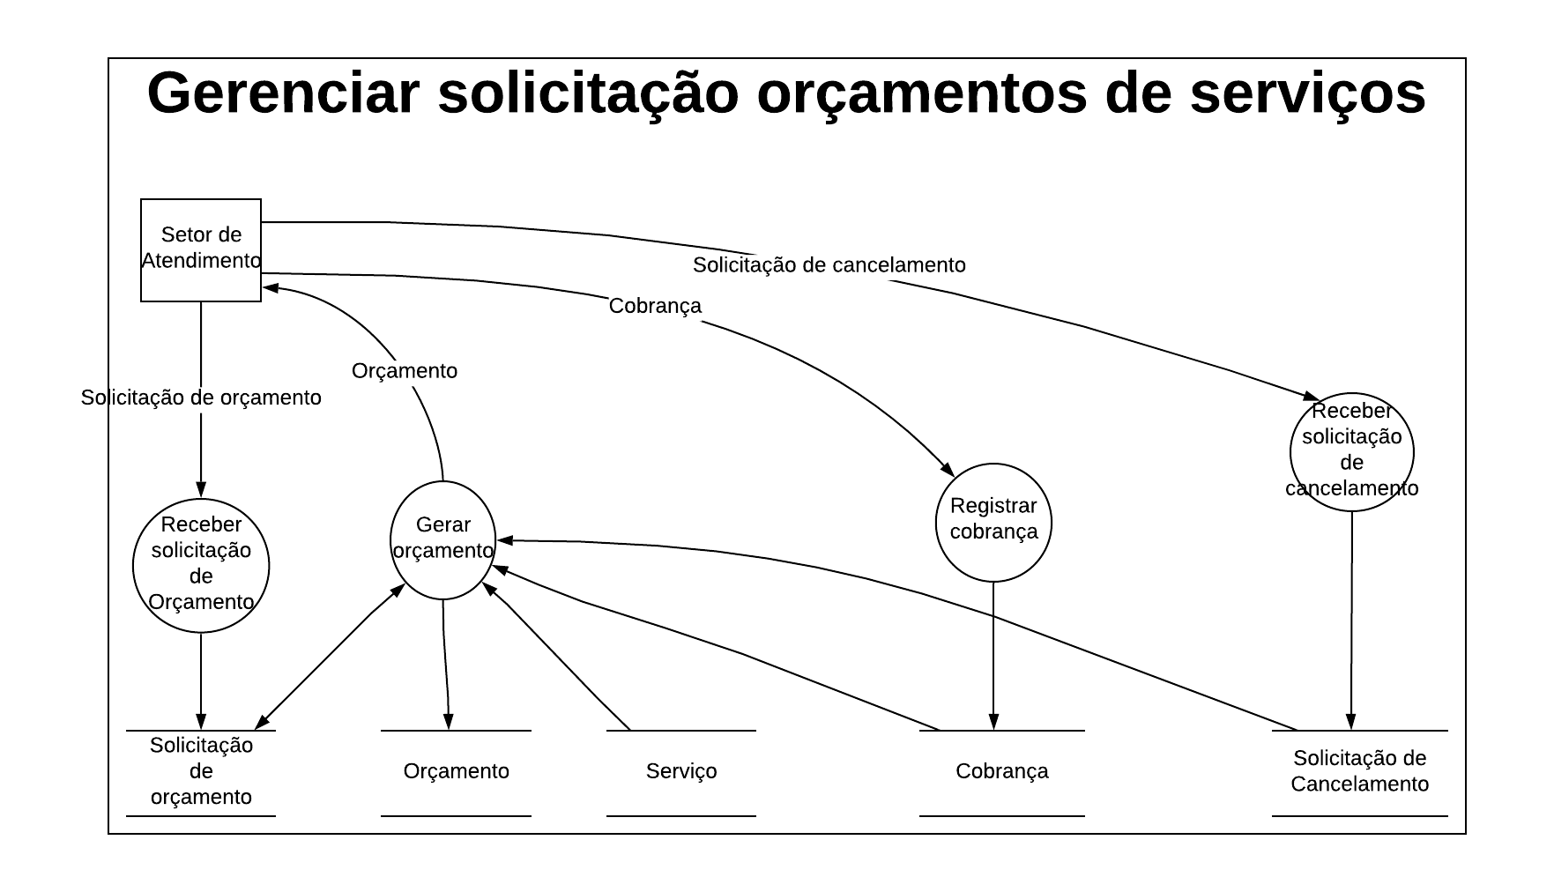

**Gerenciar solicitação orçamentos de serviços**

**Evento: Setor de atendimento envia solicitação de orçamento para a Setor de serviços contábeis**

**Objetivo: Entregar o orçamento para o setor de atendimento**

**Trabalhadores Envolvidos:**  Setor de Atendimento, Setor de serviços contábeis

* Setor de serviços contábeis recebe o orçamento do setor de atendimento
* Setor de serviços contábeis gera o orçamento do serviço
* Setor de serviços contábeis envia o orçamento para o setor de atendimento
  + Setor de atendimento abre uma cobrança caso não tenha orçamento dentro do prazo
  + Setor de serviços contáveis realiza o serviço e envia o serviço para o setor de atendimento
* Setor de Atendimento recebe o orçamento
* Setor de atendimento envia para o cliente
  + Cliente autoriza o orçamento
  + Setor de atendimento gera uma ordem de serviço e cria um status

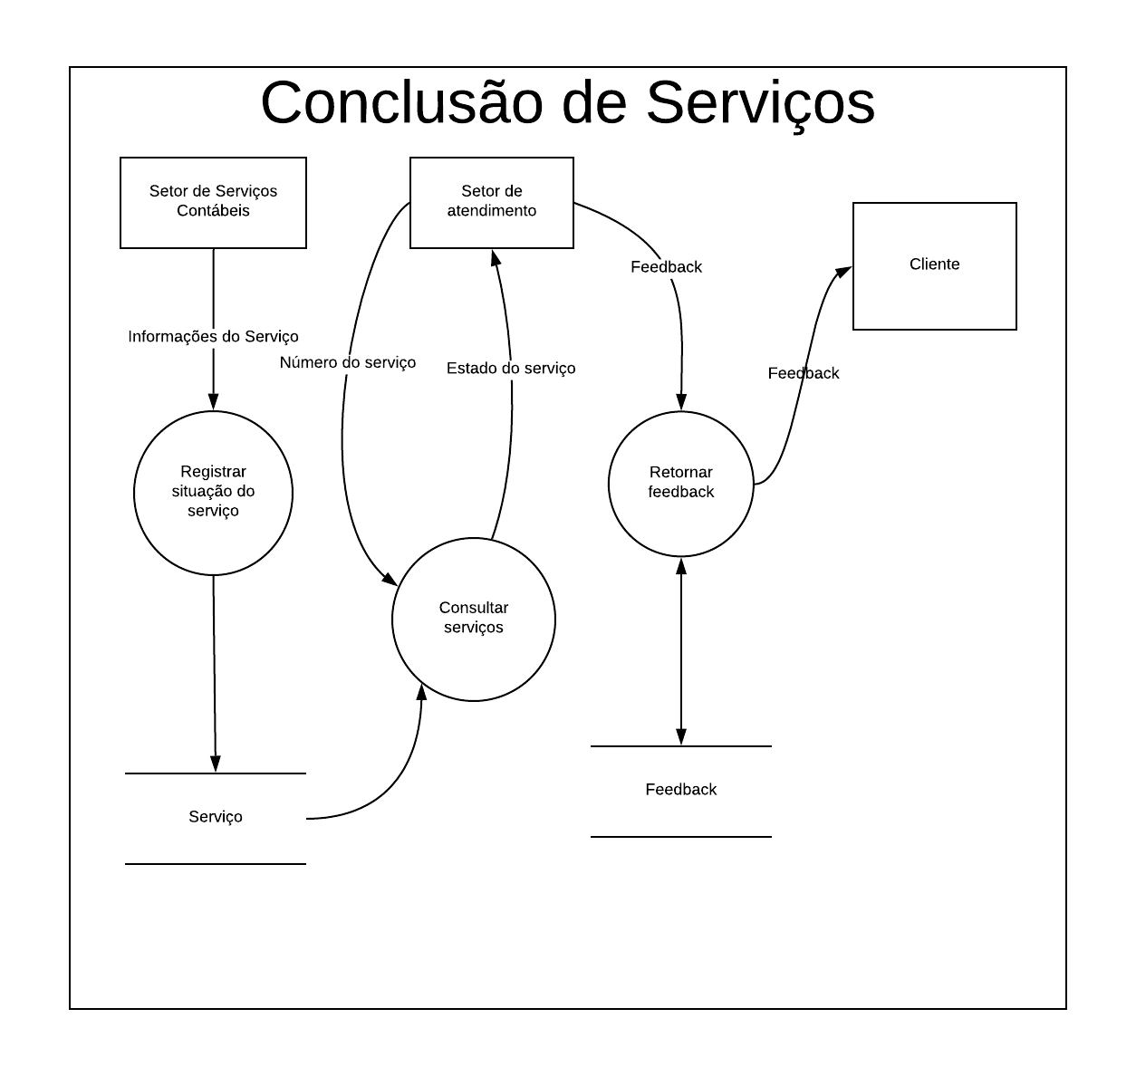

**Conclusão de serviços**

**Evento:** Setor de serviços contábeis

**Objetivo:** Finalizar o serviço contábeil

**Trabalhadores Envolvidos:**  Setor de serviços contábeis

* Setor de serviços contábeis recebe o número do pedido
* Setor de serviços contábeis realiza o serviço
* Setor de serviços contábeis atualzia o status de pedido
* Setor de serviços contábeis envia o serviço para o setor de atendimento

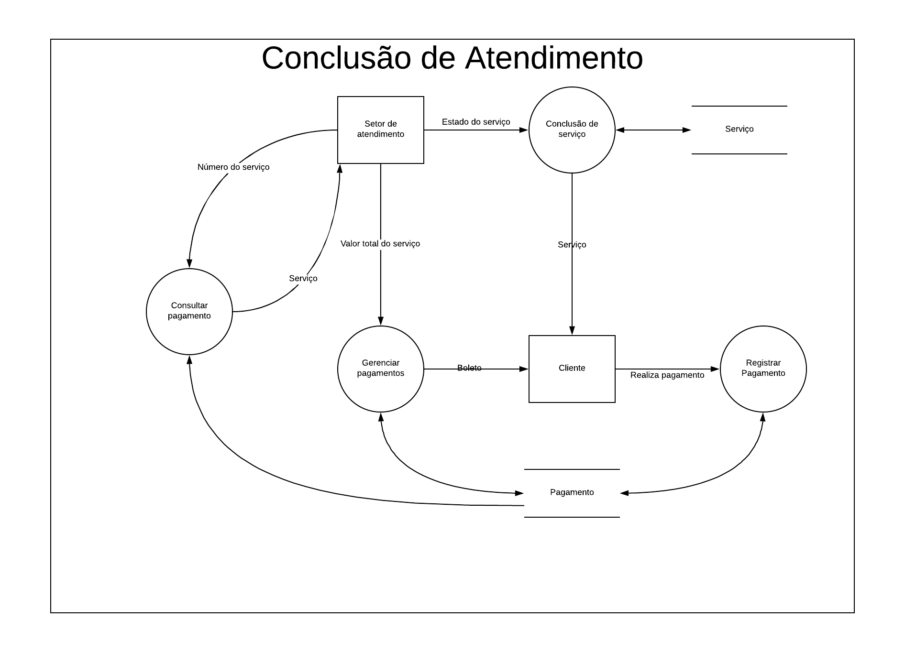

**Conclusão de atendimento**

**Evento:** Cliente solicita orçamento

**Objetivo:** Finalizar o atendimento com o cliente

**Trabalhadores Envolvidos:**  Setor de atendimento

* Setor de atendimento recebe o status do pedido
* Setor de atendimento notifica o cliente com o valor e que o serviço está pronto
* Setor de atendimento conclui o serviço
* Setor de atendimento